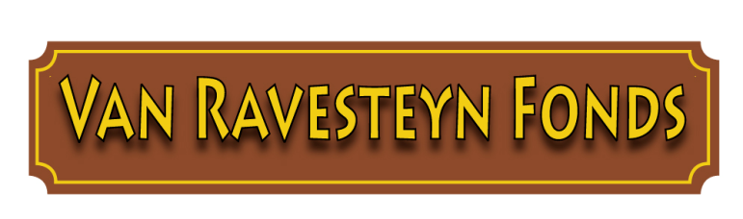

AANVRAAG BIJDRAGE INDIVIDUELE NODEN

De complete aanvraag bestaat uit dit ingevulde formulier aangevuld met de verplichte bijlagen.
Aanvragen door een professionele hulpverlener, worden op het briefpapier van de hulpverlenende organisatie ingediend.
Onderstaande gevraagde gegevens moeten door zowel de hulpverlener als door een persoon die zelf de aanvraag indient, volledig worden ingevuld.

Persoonlijke (cliënt)gegevens

Naam

Adres

Langer dan een jaar woonachtig in Leidschendam (postcodegebied 2260-2267)?

Geboortedatum

Als bijlage bijvoegen kopie van een identiteitsbewijs

Korte beschrijving van het probleem
In een bijlage kunt u een uitgebreide toelichting geven.

Probleem

Oorzaak

Sociale situatie

Verwachte oplossing

Is de gemeente benaderd voor de oplossing van dit probleem?

Begroting

Hoeveel wordt bijgedragen door uzelf (de cliënt)?

Hoeveel wordt gevraagd van het Van Ravesteyn Fonds?

Hoeveel wordt gevraagd van, of is reeds toegezegd door andere fondsen en/of de gemeente?

Als bijlage bijvoegen een begroting met de nadere informatie

Beoordeling

Als de aanvraag voldoet aan de uitgangspunten van het Van Ravesteyn Fonds, zal nadere informatie worden gevraagd:
- ofwel bij de hulpverleningsorganisatie die de aanvraag indient
- ofwel bij een onafhankelijke maatschappelijk werker.
Op basis van die nadere informatie besluit het bestuur over de toekenning.

Betaling

Een eventuele bijdrage wordt overgemaakt naar:
- als een hulpverlenende organisatie het verzoek indient, naar de instelling

IBAN bankrekeningnummer organisatie

- als een individu zelf het verzoek indient, naar de leverancier van het benodigde product of dienst

IBAN banknummer van betrokken leverancier

Verantwoording

Binnen 6 weken na de besteding van het toegekende bedrag dient de aanvrager verantwoording af te leggen d.m.v. het overleggen van de bewijsstukken.

Privacy

Het Van Ravesteyn Fonds houdt zich aan de Algemene Verordening Gegevensbescherming en gaat zeer zorgvuldig om met uw persoonsgegevens.
Er worden niet méér persoonsgegevens verzameld en met anderen gedeeld dan absoluut noodzakelijk is. Lees meer hierover in ons ‘Privacy statement’ op de website (https://vanravesteynfonds.nl)
Uw aanvraag wordt alleen in behandeling genomen als wij uw toestemming hebben om uw persoonsgegevens te verwerken.

Door het vakje aan te vinken verleen ik mijn toestemming.

Ondertekening

Ondergetekende verklaart dat alle bovengenoemde benodigde informatie is verstrekt en dat de drie gevraagde bijlagen zijn ingesloten.
Aldus naar waarheid ingevuld

Naam aanvrager

Functie

Plaats

Datum

Handtekening

Uw aanvraag (formulier inclusief de bijlagen) kunt u bij voorkeur per e-mail verzenden aan info@vanravesteynfonds.nl.
Geeft u de voorkeur aan verzenden per post dan is het adres:
Stichting A.L.H.J. van Ravesteyn Fonds
Postbus 1007
2260 BA LEIDSCHENDAM

